

**课 程 实 验 报 告**

**课程名称： 汇编语言程序设计实验**

**实验名称： 实验五 WIN32编程**

**实验时间： 2019-5-8，14：00-17：30 实验地点： 南一楼804室30号实验台**

**指导教师： 曹忠升**

**专业班级：计算机科学与技术ACM1701班**

**学 号： U201714780 姓 名： 刘晨彦**

**同组学生： 无 报告日期： 2019年5月8日**

**原创性声明**

本人郑重声明：本报告的内容由本人独立完成，有关观点、方法、数据和文献等的引用已经在文中指出。除文中已经注明引用的内容外，本报告不包含任何其他个人或集体已经公开发表的作品或成果，不存在剽窃、抄袭行为。

特此声明！

学生签名：

日期：2019.05.08

成绩评定

|  |  |  |
| --- | --- | --- |
| 实验完成质量得分（70分）（实验步骤清晰详细深入，实验记录真实完整等） | 报告撰写质量得分（30分）（报告规范、完整、通顺、详实等） | 总成绩（100分） |
|  |  |  |

指导教师签字：

日期：

**目录**

1 实验目的与要求 1

2 实验内容 1

3 实验过程 2

3.1 设计思想及存储单元分配 2

3.2 流程图 2

3.3 源程序 4

3.3.1 菜单源代码 4

3.3.2 主程序源代码 5

3.4 实验步骤 5

3.5 实验记录与分析 14

4 总结与体会 18

参考文献 19

# 实验目的与要求

1. 熟悉WIN32程序的设计和调试方法。
2. 熟悉宏汇编语言中INVOKE、结构变量、简化段定义等功能。
3. 进一步理解机器语言、汇编语言、高级语言之间以及实方式、保护方式之间的一些关系。

# 实验内容

编写一个基于窗口的WIN32程序，实现网店商品信息管理程序的推荐度计算及商品信息显示的功能（借鉴实验三的一些做法），具体要求如下描述。

功能一：编写一个基于窗口的WIN32程序的菜单框架，具有以下的下拉菜单项：

File Action Help

Exit Recommendation About

List

点菜单File下的Exit选项时结束程序；点菜单Help下的选项About，弹出一个消息框，显示本人信息，类似图5.1所示。点菜单Action下的选项Recommendation、List将分别实现计算推荐度或显示SHOP所有商品信息的功能（详见功能二的描述）。

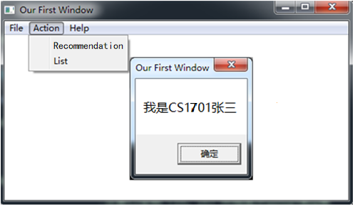

图5.1 菜单示例

功能二：要求采用结构变量存放商品的相关信息。商品数至少定义5种。

（1） 点菜单项Recommendation时，按照实验三的方法计算所有商品的推荐度。用TD32观察计算结果。

（2） 点菜单项List时，要求能在窗口中列出SHOP的所有商品的信息。具体显示格式自行定义，可以参照图5.2的样式。

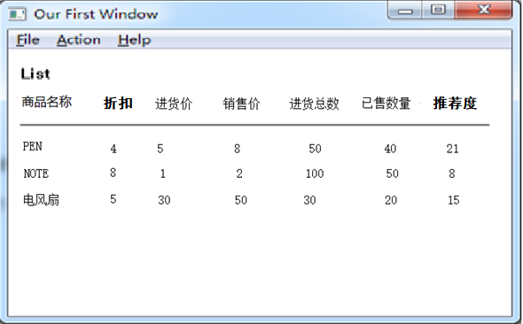

图5.2 商品信息显示示意图

# 实验过程

## 设计思想及存储单元分配

基于该窗口的应用程序使用了WIN32的标准框架。

标准框架可分为：主程序、窗口主程序、窗口消息、处理程序和用户处理程序。在该框架中，操作系统首先执行主程序，待主程序获得与本程序相关的基本信息后，调用窗口主程序创建指定窗口，由该窗口获取操作信息并转入窗口消息处理程序。窗口消息处理程序判断收到信息种类，调用相关功能。

操作栏的实现使用了RC文件，在WinMain中，需要对菜单进行装载。在窗口过程中，对相应菜单功能进行设计，即可实现相关菜单功能。在实现菜单功能时，需要对子程序进行调用。在本次实验中，调用的子程序有：计算推荐度、显示信息、显示个人信息和退出。

计算推荐度的子程序复用了之前实验中的代码。显示信息的子程序调用了TEXTOUT函数，确定每行文本的起始位置后，按照一定的间距将文本输出。

## 流程图

主程序流程图如图5.3所示。

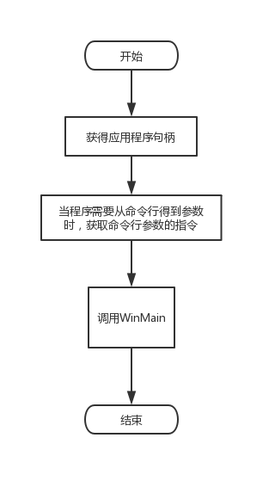

图5.3 主程序流程图

WinMain窗口主程序函数流程图如图5.4所示。

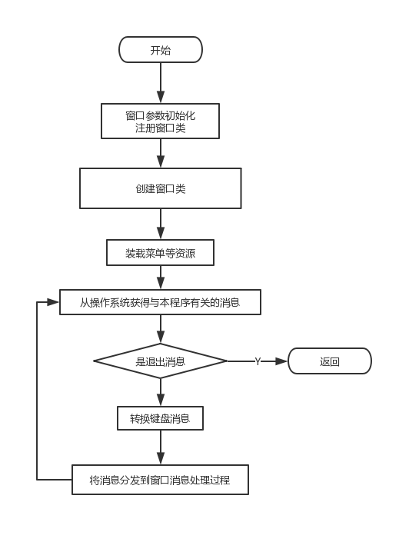

图5.4 WinMain窗口主程序流程图

Wndproc函数流程图如图5.5所示。

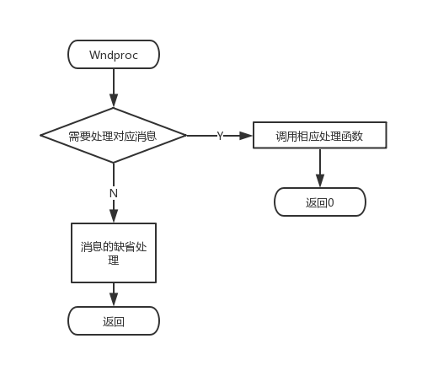

图5.5 Wndproc函数流程图

输出商品信息子程序如图5.6所示。

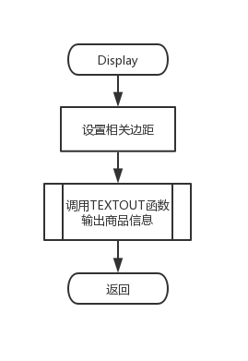

图5.6 输出商品信息子程序流程图

## 源程序

### 菜单源代码

#define IDM_FILE_EXIT 1000

#define IDM_FILE_RECOMMENDATION 1100

#define IDM_HELP_ABOUT 1900

#define IDM_FILE_LIST 1200

600 MENUEX MOVEABLE IMPURE LOADONCALL DISCARDABLE

BEGIN

POPUP "&File"

BEGIN

MENUITEM "E&xit",IDM_FILE_EXIT

END

POPUP "&Action"

BEGIN

MENUITEM "&Recommendation",IDM_FILE_RECOMMENDATION

MENUITEM "&List",IDM_FILE_LIST

END

POPUP "&Help"

BEGIN

MENUITEM "&About",IDM_HELP_ABOUT

END

END

### 主程序源代码

.386

.model flat, stdcall

option casemap :none ; case sensitive

include d:\masm32\include\windows.inc

include d:\masm32\include\user32.inc

include d:\masm32\include\kernel32.inc

include d:\masm32\include\gdi32.inc

includelib d:\masm32\lib\user32.lib

includelib d:\masm32\lib\kernel32.lib

includelib d:\masm32\lib\gdi32.lib

szText MACRO Name, Text:VARARG

LOCAL lbl

jmp lbl

Name db Text,0

lbl:

ENDM

m2m MACRO M1, M2

push M2

pop M1

ENDM

return MACRO arg

MOV EAX, arg

ret

ENDM

;函数声明

WinMain PROTO :DWORD,:DWORD,:DWORD,:DWORD

WndProc PROTO :DWORD,:DWORD,:DWORD,:DWORD

TopXY PROTO :DWORD,:DWORD

Paint_Proc PROTO :DWORD, hDC:DWORD

profit_rate PROTO :DWORD,:WORD

msg_display PROTO :DWORD,:DWORD,:WORD

Display PROTO hWnd:DWORD

_good STRUCT

goodname DB 10 DUP(32)

discount DB 0

in_price DW 0

out_price DW 0

in_num DW 0

out_num DW 0

pro_rate DW 0

_good ENDS

.data

szDisplayName db "ONLINE SHOP",0

CommandLine dd 0

hWnd dd 0

hInstance dd 0

N EQU 6

GOODS1 _good <'BOOK',9,12,30,25,5,0>

_good <'PEN',10,35,56,70,25,0 >

_good <'BAG',8,15,20,30,2,0>

_good <'PENCIL',9,15,56,10,1,0>

_good <'NOTE',10,15,56,10,1,0>

_good <'PAPER',8,15,56,10,1,0>

BUF DB 12 DUP(?)

str1 DB 'List',6 DUP(0)

str2 DB 'Item Discount Pur_price Sell_price Pur_Number Sell_Number Recommendation '

str3 DB 120 DUP('- ')

.code

start:

INVOKE GetModuleHandle, NULL ;获得并保存本程序句柄

MOV hInstance, EAX

INVOKE GetCommandLine

MOV CommandLine, EAX

INVOKE WinMain,hInstance,NULL,CommandLine,SW_SHOWDEFAULT ;调用窗口主程序

INVOKE ExitProcess,EAX ; 退出本程序，返回Windows

WinMain proc hInst :DWORD, ;winmian形参定义

hPrevInst :DWORD,

CmdLine :DWORD,

CmdShow :DWORD

;====================

; Put LOCALs on stack

;====================

LOCAL wc :WNDCLASSEX;创建主窗口时所需要的信息由该结构说明

LOCAL msg :MSG;消息结构变量用于存放获取的信息

LOCAL Wwd :DWORD

LOCAL Wht :DWORD

LOCAL Wtx :DWORD

LOCAL Wty :DWORD

MOV wc.cbSize, sizeof WNDCLASSEX;wndclasse结构类型的字节数

MOV wc.style, CS_HREDRAW or CS_VREDRAW or CS_BYTEALIGNWINDOW;窗口风格

MOV wc.lpfnWndProc, OFFSET WndProc;本窗口过程的入口地址

MOV wc.cbClsExtra, NULL;不用自定义数据则不需要os预留空间，为NULL

MOV wc.cbWndExtra, NULL;同上

m2m wc.hInstance, hInst ;程序句柄送入wc.hinstance

MOV wc.hbrBackground, COLOR_BTNFACE;窗口背景白色

MOV wc.lpszMenuName, NULL;窗口不带菜单

MOV wc.lpszClassName, OFFSET szClassName;窗口类名"Template_Class"

INVOKE LoadIcon,hInst,500 ;装入系统默认图标

MOV wc.hIcon, EAX;保存图标句柄

INVOKE LoadCursor,NULL,IDC_ARROW;装入系统默认光标

MOV wc.hCursor, EAX;保存光标句柄

MOV wc.hIconSm, 0;窗口不带小图标

INVOKE RegisterClassEx, ADDR wc;注册窗口类

MOV Wwd, 750

MOV Wht, 375

INVOKE GetSystemMetrics,SM_CXSCREEN

INVOKE TopXY,Wwd,EAX

MOV Wtx, EAX

INVOKE GetSystemMetrics,SM_CYSCREEN

INVOKE TopXY,Wht,EAX

MOV Wty, EAX

szText szClassName,"Template_Class"

INVOKE CreateWindowEx,WS_EX_LEFT, ADDR szClassName, ADDR szDisplayName, WS_OVERLAPPEDWINDOW, Wtx,Wty,Wwd,Wht, NULL,NULL, hInst,NULL

MOV hWnd,EAX

INVOKE LoadMenu,hInst,600 ; menu ID

INVOKE SetMenu,hWnd,EAX

INVOKE ShowWindow,hWnd,SW_SHOWNORMAL

INVOKE UpdateWindow,hWnd

StartLoop:

INVOKE GetMessage,ADDR msg,NULL,0,0

cmp EAX, 0

je ExitLoop

INVOKE TranslateMessage, ADDR msg

INVOKE DispatchMessage, ADDR msg

jmp StartLoop

ExitLoop:

return msg.wParam

WinMain ENDP

WndProc proc hWin: DWORD, uMsg: DWORD, wParam: DWORD, lParam: DWORD

LOCAL hDC :DWORD

LOCAL Ps :PAINTSTRUCT

.if uMsg == WM_COMMAND

;======== menu commands ========

.if wParam == 1000

INVOKE SendMessage,hWin,WM_SYSCOMMAND,SC_CLOSE,NULL

.elseif wParam == 1900

szText TheMsg,"ACM1701Liu Chenyan"

INVOKE MessageBox,hWin,ADDR TheMsg,ADDR szDisplayName,MB_OK

.elseif wParam == 1100

INVOKE profit_rate,ADDR GOODS1,N

szText TheaMsg,"Calculation Finished"

INVOKE MessageBox,hWin,ADDR TheaMsg,ADDR szDisplayName,MB_OK

.elseif wParam == 1200

INVOKE msg_display,hWnd,ADDR GOODS1,N

.endif

;====== end menu commands ======

.elseif uMsg == WM_PAINT

INVOKE BeginPaint,hWin,ADDR Ps

MOV hDC, EAX

INVOKE Paint_Proc,hWin,hDC

INVOKE EndPaint,hWin,ADDR Ps

return 0

.elseif uMsg == WM_CLOSE

szText TheText,"Please Confirm Exit"

INVOKE MessageBox,hWin,ADDR TheText,ADDR szDisplayName,MB_YESNO

.if EAX == IDNO

return 0

.endif

.elseif uMsg == WM_DESTROY

INVOKE PostQuitMessage,NULL

return 0

.endif

INVOKE DefWindowProc,hWin,uMsg,wParam,lParam

ret

WndProc ENDP

TopXY proc wDim:DWORD, sDim:DWORD

shr sDim, 1 ; divide screen dimension by 2

shr wDim, 1 ; divide window dimension by 2

MOV EAX, wDim ; copy window dimension into EAX

sub sDim, EAX ; sub half win dimension from half screen dimension

return sDim

TopXY ENDP

Paint_Proc proc hWin:DWORD, hDC:DWORD

LOCAL btn_hi :DWORD

LOCAL btn_lo :DWORD

LOCAL Rct :RECT

INVOKE GetSysColor,COLOR_BTNHIGHLIGHT

MOV btn_hi, EAX

INVOKE GetSysColor,COLOR_BTNSHADOW

MOV btn_lo, EAX

return 0

Paint_Proc ENDP

profit_rate PROC lpgoods1: DWORD,num:WORD

LOCAL TIMES: WORD

PUSHA

MOV EBX,0

MOV ESI,lpgoods1

MOV AX, num

MOV TIMES, AX

LOOP1: MOV AL, [ESI + 10] ;DISCOUNT IN AX

MOV AH, 0

MOV CX, [ESI + 13] ;SALE PRICE IN CX

MUL CX ;SALE * DISCOUNT IN AX

MOV CX, 10

XOR DX, DX

IDIV CX ;ACTUAL SALE PRICE IN AX

MOV BX, AX ;ACTUAL SALE PRICE IN BX

MOV AX, [ESI + 11] ;PURCHASE PRICE

MOV CX, 128

MUL CX ;PURCHASE PRICE * 128 IN AX

MOV CX, BX ;ACTUAL SALE PRICE IN CX

XOR DX, DX

IDIV CX ;PURCHASE PRICE * 128 / ACTUAL SALE PRICE IN AX

MOV BX, AX ;PURCHASE PRICE * 128 / ACTUAL SALE PRICE IN BX

MOV AX, [ESI + 15] ;NUM OF PURCHASE IN AX

MOV CX, 2 ;2 IN CX

MUL CX ;2 * NUM OF PURCHASE IN AX

MOV DI, AX ;2 * NUM OF PURCHASE IN DI

MOV AX, [ESI + 17] ;NUM OF SALE

MOV CX, 128

MUL CX ;NUM OF SALE * 128 IN AX

MOV CX, DI ;2 * NUM OF PURCHASE IN CX

XOR DX,DX

IDIV CX ;NUM OF SALE * 128 / 2 * NUM OF PURCHASE IN AX

ADD BX, AX

MOV WORD PTR [ESI + 19], BX

DEC TIMES

CMP TIMES, 0

JE ED

ADD ESI, 21

JMP LOOP1

ED: POPA

return 0

profit_rate ENDP

msg_display proc hwnd:DWORD,lp_msg_goods:DWORD,num_goods:WORD

LOCAL hdc:DWORD

INVOKE GetDC,hwnd

MOV hdc,EAX

nY EQU 40

nX EQU 100

xStart EQU 20

yStart EQU 80

INVOKE TextOut,hdc,20,20,addr str1,4

INVOKE TextOut,hdc,20,40,addr str2,120

INVOKE TextOut,hdc,20,60,addr str3,180

MOV EBX,xStart

MOV EDI,yStart

MOV ESI,lp_msg_goods

MOV DX,16

m_lp1:

INVOKE TextOut,hdc,EBX,EDI,ESI,10

ADD EBX,70

MOVZX AX, BYTE PTR [ESI+10]

CALL F2T10

INVOKE TextOut,hdc,EBX,EDI,addr BUF,EAX

ADD EBX,nX

MOV AX, [ESI+11]

CALL F2T10

INVOKE TextOut,hdc,EBX,EDI,addr BUF,EAX

ADD EBX,nX

MOV AX,[ESI+13]

CALL F2T10

INVOKE TextOut,hdc,EBX,EDI,addr BUF,EAX

ADD EBX,nX

MOV AX,[ESI+15]

CALL F2T10

INVOKE TextOut,hdc,EBX,EDI,addr BUF,EAX

ADD EBX,nX

MOV AX,[ESI+17]

CALL F2T10

INVOKE TextOut,hdc,EBX,EDI,addr BUF,EAX

ADD EBX,nX

MOV AX,[ESI+19]

CALL F2T10

INVOKE TextOut,hdc,EBX,EDI,addr BUF,EAX

ADD ESI,21

MOV EBX,xStart

ADD EDI,nY

sub num_goods,1

cmp num_goods,0

jnz m_lp1

return 0

msg_display ENDP

F2T10 PROC NEAR

PUSH EBX

PUSH ESI

LEA ESI,BUF

CMP DX,32

JE B

MOVSX EAX,AX

B: OR EAX,EAX

JNS PLUS

NEG EAX

MOV BYTE PTR [ESI],'-'

INC ESI

PLUS: MOV EBX,10

CALL RADIX

SUB ESI,OFFSET BUF

MOV EAX,ESI

POP ESI

POP EBX

RET

F2T10 ENDP

RADIX PROC

PUSH ECX

PUSH EDX

XOR ECX,ECX

LOP1: XOR EDX,EDX

DIV EBX

PUSH DX

INC ECX

OR EAX,EAX

JNZ LOP1

LOP2: POP AX

CMP AL,10

JB L1

ADD AL,7

L1: ADD AL,30H

MOV [ESI],AL

INC ESI

LOOP LOP2

POP EDX

POP ECX

RET

RADIX ENDP

END START

## 实验步骤

1.准备上机实验环境。

2.使用VISUAL STUDIO编写程序，要求满足本次实验要求，保存至SHOP.ASM和MENU.RC。使用MASM32汇编并连接源文件，观察提示信息，若出错则返回重新编辑源代码，保存后重新汇编，直至不再报错为止。

3.执行程序。按照程序设计要求进行交互，检查是否达到程序设计要求。

4.使用TD32.EXE对程序进行调试。观察调试过程与TD16的区别。

5.观察INVOKE语句翻译成机器码后的特点，记录压栈顺序。

6.比较DOS、Windows输出方式，观察Win32程序的几种字符串输出方式所用的函数原型。

## 实验记录与分析

1.实验环境条件：i7-7700HQ 2.80GHz，8G内存；WINDOWS 10下MASM32。

2.汇编源程序、连接时未发生异常。

3.执行程序。

（1）程序创建窗口类测试，测试情况如图5.7所示，测试截图显示功能正常。

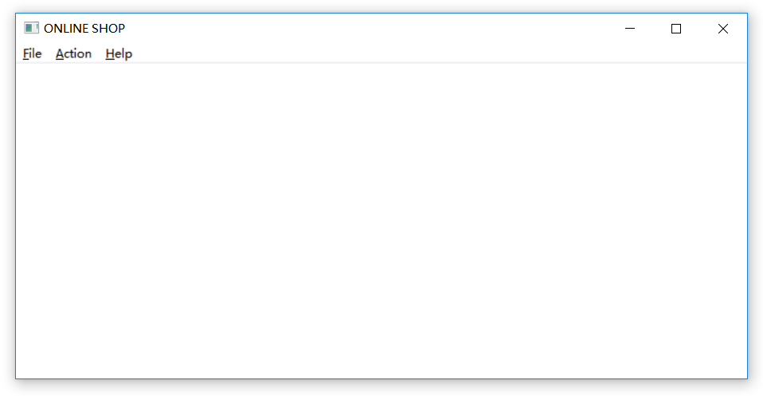

图5.7 创建窗口类测试截图

（2）菜单框架显示测试，测试情况如图5.8(a),(b),(c)所示，测试截图显示功能正常。

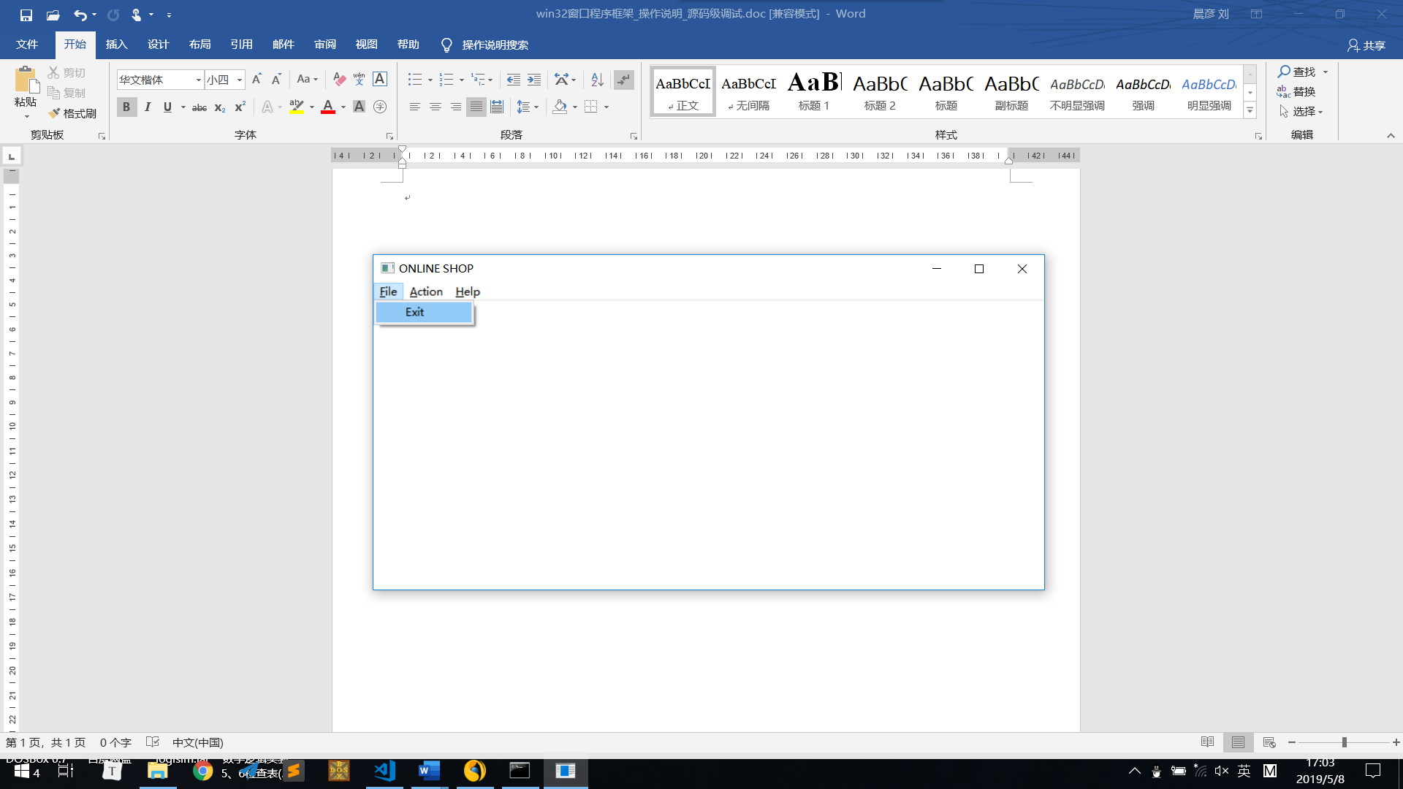

图5.8(a) 菜单框架测试截图1

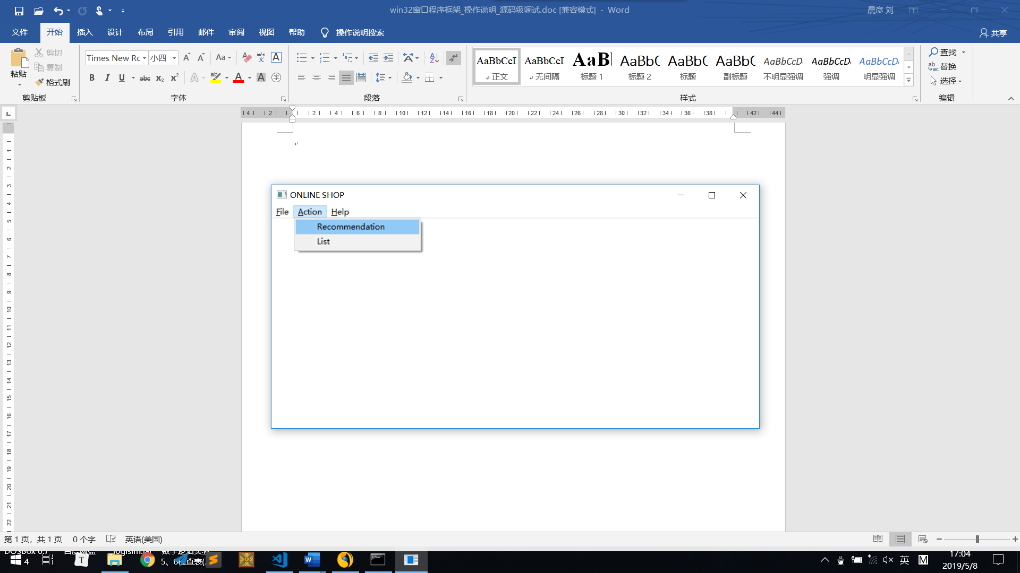

图5.8(b) 菜单框架测试截图2

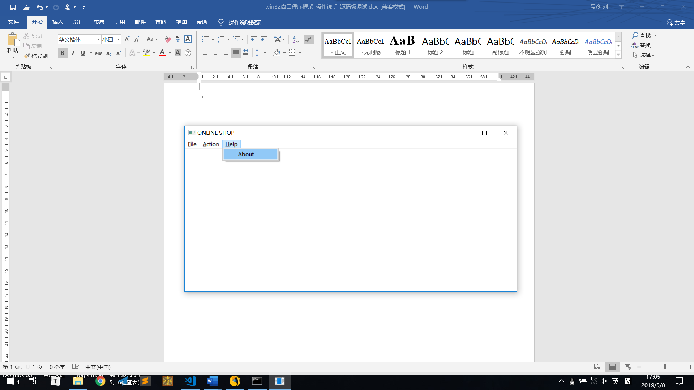

图5.8(c) 菜单框架测试截图3

（3）Help-About功能测试，测试情况如图5.9所示，测试结果显示功能正常。

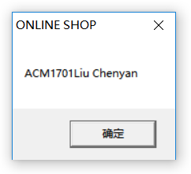

图5.9 About功能测试截图

（4）Action-Recommendation功能测试，测试情况如图5.10所示，测试结果显示功能正常。

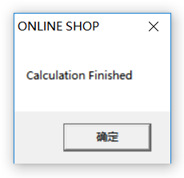

图5.10 Recommendation功能测试截图

（5）Action-List功能测试，测试情况如图5.11所示,测试结果显示功能正常。

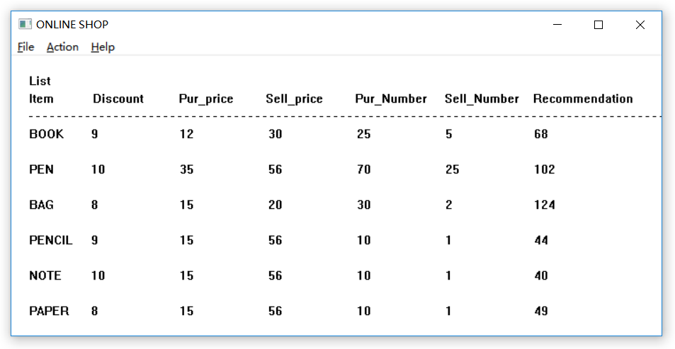

图5.11 List功能测试截图

（6）File-Exit功能测试，测试情况如图5.12所示,测试结果显示功能正常。

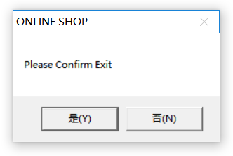

图5.12 Exit功能测试截图

4.使用TD32对程序进行调试，观察调试过程与TD16的区别。

（1）打开TD32，如图5.13所示，可知TD32的代码区、堆栈区、数据区的偏移地址均为32位，TD32的寄存器区中，寄存器均为32位。而TD16的偏移地址，寄存器一般都默认为16位。

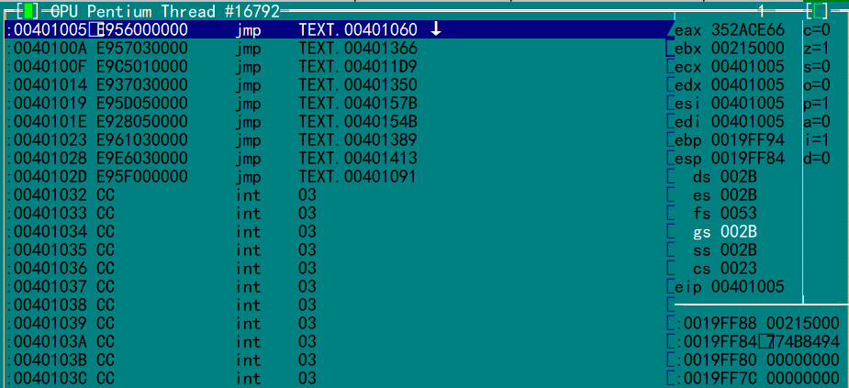

图5.13 TD32界面截图

（2）TD32数据区中无关的数据均用“????”来表示，而TD16的数据区显示全部的数据。TD32数据区如图5.14所示。

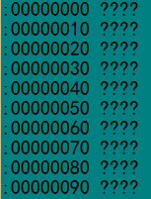

图5.14 TD32数据区截图

5. 观察INVOKE语句翻译成机器码后的特点，记录压栈顺序。

（1）INVOKE语句被翻译成反汇编代码后被改为了CALL语句，如图5.15所示。



图5.15 INVOKE的反汇编代码截图

（2）在进入子程序时，子程序返回的偏移地址(00401062H)被压入栈中，EIP为0019FF7CH。堆栈情况如图5.16所示。

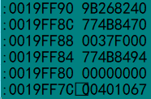

图5.16 进入子程序后堆栈截图

6. 比较DOS和Windows输出方式，观察Win32程序集中字符串输出方式所用的函数原型。

（1）在WIN32程序中，输出使用的是TEXTOUT语句，如图5.17所示。



图5.17 Win32输出语句截图

TEXTOUT函数声明如下：

BOOL TextOut(

HDC hdc, // 设备描述表句柄

int nXStart, // 字符串的开始位置 x 坐标

int nYStart, // 字符串的开始位置 y 坐标

LPCTSTR lpString, // 字符串

int cbString // 字符串中字符的个数

);

（2）在DOS中，需要将要输出的字符串首址传入DX，然后通过9号功能调用实现的。

# 总结与体会

本次实验中，我成功编写了一个WIN32的窗口程序，对WIN32编程有了初步的认识，对WIN32编程的特点有了更深的了解。

通过实现WIN32窗口程序，我认识到窗口程序的标准框架为：主程序、窗口主程序、窗口消息、处理程序以及用户处理程序。系统首先执行主程序，主程序获得所需消息后调用窗口主程序，创建窗口类。该窗口收到的消息转发至窗口消息处理程序，实现相应功能。

菜单栏需要根据程序功能进行设计，在WinProc中对子程序进行调用。

WIN32编程的一个特点是段的定义被简化，同时可以定义结构体的数据类型。WIN32编程还支持INVOKE语句，可以调用函数的同时传入参数，这是16位宏汇编程序中不能做到的。

同时，本次实验首次使用了TD32，其与TD16在偏移地址的表示和数据段信息的表示上有所不同，但还是非常相似的。

# 参考文献

[1] 许向阳.80X86汇编语言程序设计上机指南.武汉:华中科技大学出版社,2007：134-178